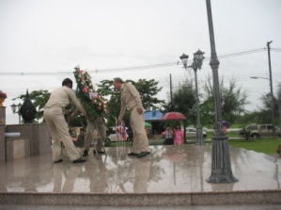
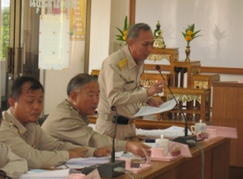
แผนงาน/โครงการที่ได้ดำเนินการ มีดังนี้
- ผลสัมฤทธิ์ :
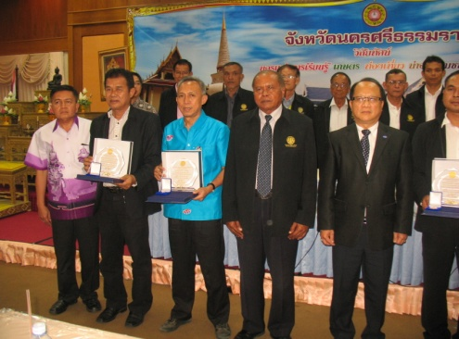
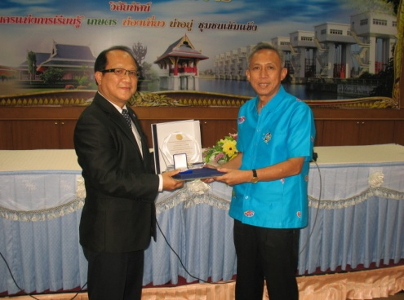
1. โครงการทบทวน ปรับปรุงแผนพัฒนาสามปี (พ.ศ. 2561-2564): เพื่อใช้เป็นคู่มือและแนวทางในการวางแผนการดำเนินงาน และเผยแพร่ประชาสัมพันธ์ให้ประชาชน ชุมชน คณะกรรมการพัฒนาท้องถิ่น คณะกรรมการสนับสนุนการจัดทำแผน สมาชิกสภาเทศบาล และหน่วยงานที่เกี่ยวข้อง ตลอดถึงผู้ที่สนใจทั่วไป จัดพิมพ์แผนพัฒนาสามปี(พ.ศ. 2561-2564) จำนวน 100 เล่ม
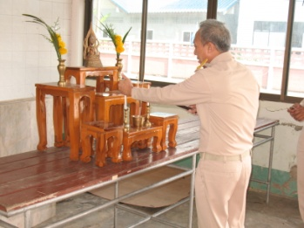
2. โครงการเวทีประชาคมเมือง : เพื่อขับเคลื่อนกิจกรรมในการดำเนินงานให้ประชาชนเข้ามามีส่วนร่วม เพื่อระดมความคิดเห็นในการเสนอปัญหา ความต้องการของชุมชน มาจัดทำแผน/โครงการต่างๆ ของเทศบาล มีผู้เข้าร่วมประชุม ประมาณ 100-150 คน เพื่อแก้ไขปัญหาให้ตรงเป้าหมายของชุมชนอย่างแท้จริง
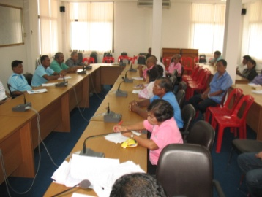
3. โครงการจัดทำแผนการดำเนินงาน ประจำปี พ.ศ. 2561 เพื่อใช้เป็นคู่มือ และแนวทางในการบริหารการดำเนินงานได้จัดพิมพ์เอกสารเพื่อเผยแพร่ จำนวน 80 เล่ม
4.โครงการจัดทำงบประมาณรายจ่ายประจำปี 2561 : เพื่อเสนอสภาพิจารณาเข้าเทศบัญญัติเป็นงบประมาณ รายจ่ายประจำปี 2561
5. โครงการปรับปรุงประสิทธิภาพในการบริหารงานทะเบียน : โดยการอำนวยความสะดวกให้แก่ประชาชนที่ไม่สะดวกในการเดินทางมาติดต่องานทางด้านทะเบียน
ราษฏร และเน้นทางด้านการให้บริการด้วยความสะดวก รวดเร็ว โดยความเสมอภาคและเท่าเทียมกัน มีจำนวนผู้มาใช้บริการติดต่องานด้านต่างๆ ในรอบปี รายละเอียดดังนี้

ข้อมูล: จากงานทะเบียนราษฏร
(ตั้งแต่ เดือน พฤษภาคม 2561 - เมษายน 2561)
- แจ้งเกิด จำนวน 26 ราย
- แจ้งตาย จำนวน 32 ราย
แยกเป็น - ชาย = 14 คน
- หญิง = 18 คน

- ย้ายเข้า จำนวน 238 ราย
แยกเป็น - ชาย = 118 คน
- หญิง = 120 คน

- ย้ายออก จำนวน 194 ราย
แยกเป็น - ชาย = 95 คน
- หญิง = 99 คน

- แก้ไขรายการ และจำหน่ายชื่อ จำนวน 69 ราย
แยกเป็น - ชาย = 68 คน
- หญิง = 1 คน

6. โครงการปรับปรุงการจัดเก็บรายได้และปรับปรุงข้อมูลในแผนที่ภาษีและทะเบียนทรัพย์สิน
ในรอบปีงบประมาณ 2561 มีรายละเอียดดังนี้
-ภาษีโรงเรือนและที่ดิน จำนวน 280 ราย
-ภาษีป้าย จำนวน 158 ราย
-ภาษีบำรุงท้องที่ จำนวน 110 ราย
ค่าธรรมเนียมและใบอนุญาต มีดังนี้
-ขออนุญาตตั้งแผงลอย จำนวน 340 ราย
-ค่าใบอนุญาตขอใช้สถานที่แต่งผมฯ จำนวน 12 ราย
-ค่าใบอนุญาตอันตรายต่อสุขภาพฯ จำนวน 24 ราย
-ค่าขอรับใบอนุญาตฆ่าสุกร จำนวน 7 ราย
-ค่าขอรับใบอนุญาตฆ่าโค จำนวน 3 ราย
การให้บริการด้านการใช้น้ำประปา มีดังนี้
-ในเขตเทศบาล จำนวน 1,388 ราย
-นอกเขตเทศบาล จำนวน 524 ราย
รวมผู้ใช้น้ำประปาทั้งหมด จำนวน 1,912 ราย

7. โครงการพัฒนาศูนย์พัฒนาเด็กเล็กเทศบาล เพื่อพัฒนาศูนย์ให้ได้มาตรฐานมีความพร้อมที่
จะรองรับนักเรียนในเขต เทศบาลและนอกเขตที่ย้ายทะเบียนเข้ามาในพื้นที่ ให้ได้รับ
ความปลอดภัยในด้านการเรียน การสอน เป็นอย่างดียิ่ง

มีนักเรียนทั้งหมดจำนวน 148 คน แยกเป็น
- ชั้นอนุบาลปีที่ 1 จำนวน 44 คน
- ชั้นอนุบาลปีที่ 2 จำนวน 63 คน
- ชั้นอนุบาลปีที่ 3 จำนวน 41 คน

- ครูผู้สอนทั้งหมด จำนวน 7 คน
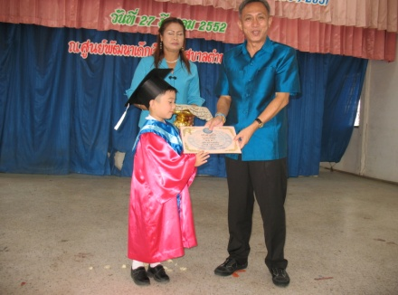
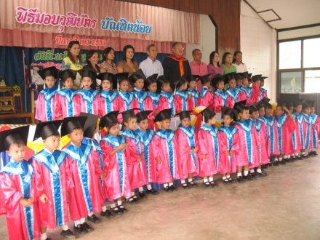

จากการสังเกตทางพฤติกรรมของผู้ปกครอง และบุคคลภายนอก โดยภาพรวมพบว่า มีความพึงพอใจต่อระบบการเรียน การสอน และการบริหารของเทศบาลตำบลหัวไทรในระดับหนึ่ง

8. โครงการจัดซื้อครุภัณฑ์ : เพื่อให้การดำเนินงานเป็นไปด้วยความรวดเร็ว และมีประสิทธิภาพในการ ปฏิบัติงาน จึงได้จัดซื้ออุปกรณ์ เครื่องไม้เครื่องมือ สมัยใหม่มาใช้ในการปฏิบัติงาน/เพิ่ม ประสิทธิภาพของบุคลากรในองค์กร
9. การส่งเสริมจัดตั้งกลุ่ม / ชมรม / ชุมชน : เพื่อให้พัฒนาไปสู่องค์กรที่เข้มแข็งสามารถ
พึ่งตนเองได้ รายละเอียดดังนี้
1. ชมรมผู้สูงอายุ เทศบาลตำบลหัวไทร มีสมาชิก จำนวน 420 คน
2. ชมรมแม่ค้าตลาดสดเทศบาลโดยมีคณะกรรมการบริหาร จำนวน 16 คน
- คณะกรรมการที่ปรึกษาชมรมแม่ค้าตลาดสดฯ จำนวน 10 คน
3. ชมรมแอโรบิคส์ มีสมาชิก จำนวน 120 คน
4. อาสาสมัครชุมชนในเขตเมือง(อสม.) จำนวน 56 คน
5. ชุมชนในเขตเทศบาลตำบลหัวไทร จำนวน 7 ชุมชน
6. ชมรมมโนราห์ จำนวน 70 คน
7. กลุ่มพัฒนาสตรีเทศบาลตำบลหัวไทร จำนวน 50 คน
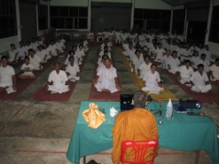
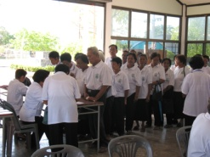
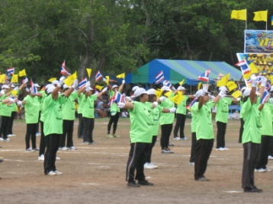

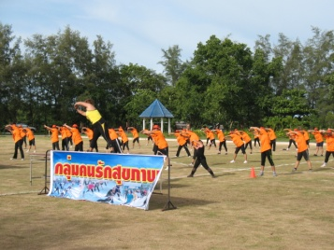

10. โครงการฝึกอบรมสัมมนาให้ความรู้แก่พนักงาน และพนักงานจ้าง : เพื่อเพิ่มประสิทธิภาพในการปฏิบัติงานของบุคลากรในองค์การให้มีความรู้ใหม่ ๆ เพื่อนำมาพัฒนาองค์กรอยู่เสมอ ๆ มีผู้เข้าร่วมกิจกรรม ประมาณ 100 คน
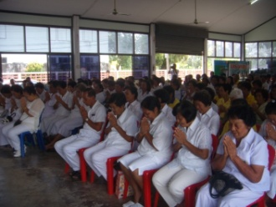
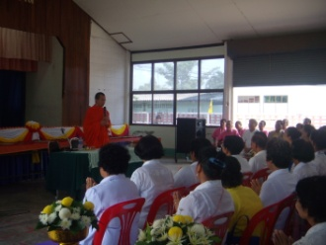

11. โครงการบรรเทาความเดือดร้อนที่เกิดจากสาธารณะ : เพื่อเตรียมความพร้อมในการให้ความ ช่วยเหลือแก่ผู้ประสบภัย ทั้ง 7 ชุมชน
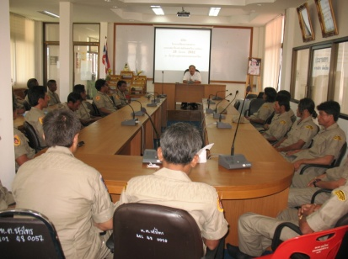
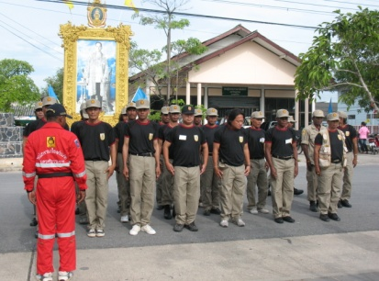

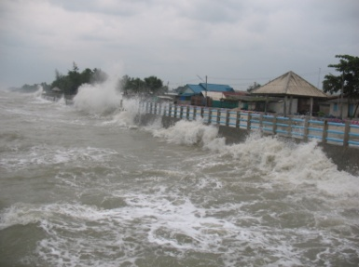
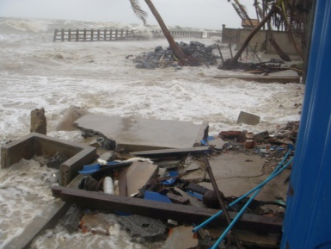
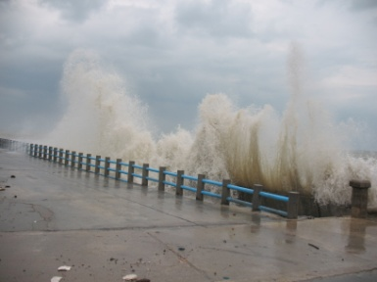
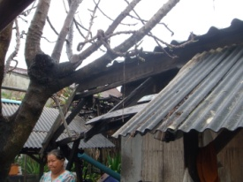

โครงการ/กิจกรรมที่ได้ดำเนินการทางด้านพัฒนาสังคม มีดังนี้
- ผลสัมฤทธิ์
1. โครงการส่งเสริมจริยธรรมและกิจกรรมทางศาสนา : ได้ให้การสนับสนุนและส่งเสริมทางด้านกิจกรรมของโรงเรียนหัวไทร(เรือนประชาบาล) และโรงเรียนบ้านหน้าศาล ตลอดถึง มัสยิดสามัคคี มัสยิดอัตตักวา มีผู้เข้าร่วมกิจกรรมประมาณ 2,000 – 3,000 คน
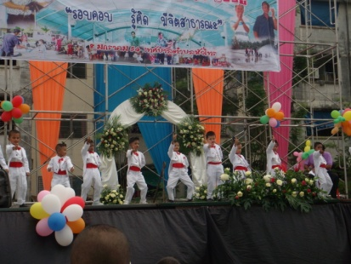
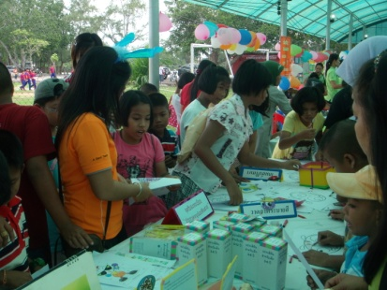
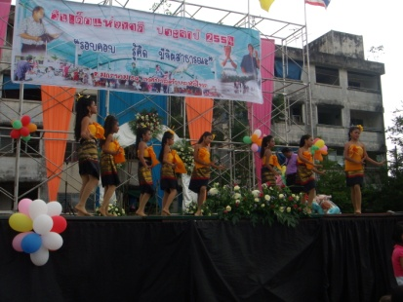
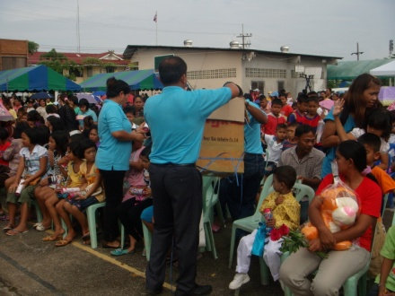
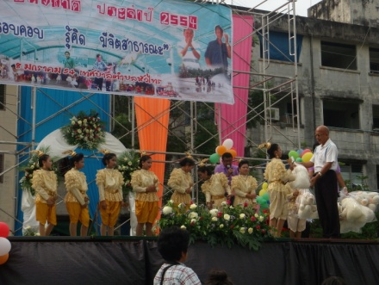
2. โครงการจัดงานวันเด็กแห่งชาติ : เพื่อให้ความสำคัญกับเด็ก เยาวชนของชาติ ที่เข้าร่วมกิจกรรมงานวันเด็ก รวมทั้งผู้ปกครองและประชาชนผู้สนใจทั่วไป จำนวน 2,000 – 3,000 คน

3. โครงการควบคุมป้องกันโรคไข้เลือดออก และโรคติดต่ออื่นๆ : เนื่องจากข้อมูลสถิติของโรงพยาบาล
หัวไทรมีจำนวนผู้ป่วยโรคไข้เลือดออกในแต่ละปีเป็น จำนวนมาก ดังนั้น เทศบาลตำบลหัวไทร จึงได้จัดทำโครงการควบคุมป้องกันโรคไข้เลือดออก โดยการฉีดหมอกควันให้ทั่วถึงทุกครัวเรือนในเขตพื้นที่ เฉลี่ย 1 - 3 ครั้ง/เดือน
4. โครงการเข้าค่ายจริยธรรม เพื่อเป็นการส่งเสริมให้เด็กนักเรียน รู้จักรักษา มารยาทตลอดจนการแสดงออกในทางที่ถูกที่ควร ในภาวะที่สภาพสังคมได้ เปลี่ยนแปลงไปอย่างรวดเร็ว มีผู้เข้าร่วมกิจกรรมประมาณ 100 คน
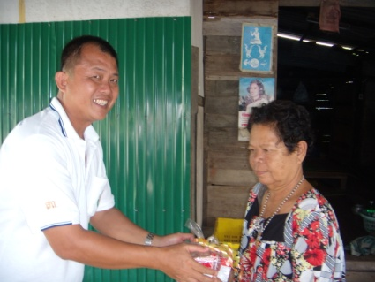
5. โครงการอบรมส่งเสริมสุขภาพ และพัฒนาศักยภาพผู้สูงอายุ : โดยจัดให้ชมรมผู้สูงอายุมีการ ประชุม/เชิญวิทยากร/พยาบาล จากโรงพยาบาลหัวไทร มาให้บริการตรวจความดัน ตรวจโรคเบาหวาน ตรวจปัสสาวะ และให้คำแนะนำ เกี่ยวกับด้านสุขภาพ เฉลี่ย 1 ครั้ง/เดือน และนอกจากนี้ก็ได้ประสานกับผู้นำชุมชนในพื้นที่ โดยการสำรวจผู้สูงอายุ ผู้ด้อยโอกาส ผู้ยากไร้ ผู้พิการ และผู้ป่วยเป็นโรคเอดส์ เพื่อจัดสรรงบประมาณให้ความช่วยเหลือ โดยมีรายละเอียด ดังนี้
-เบี้ยยังชีพผู้สูงอายุ จำนวน 559 คน
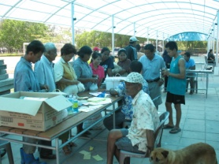
-สงเคราะห์โรคเอดส์ จำนวน 4 คน
-ผู้พิการ จำนวน 79 คน
6. โครงการรณรงค์วัคซีนป้องกันโรคพิษสุนัขบ้า : เนื่องจากมีหลายครัวเรือน ทั้งที่อยู่ในเขตเทศบาล และนอกเขต เลี้ยงสุนัข จึงได้จัดทำโครงการเพื่อเชิญ ชวน/รณรงค์ให้ผู้เลี้ยงสุนัขได้รับการฉีดวัคซีน ทำหมันสุนัขและมีแมว แยกตามรายการ ดังนี้
- ทำหมัน รวมทั้งหมด จำนวน 31 ตัว แยกเป็น
- สุนัข จำนวน 11 ตัว
- แมว จำนวน 20 ตัว
- ฉีดวัคซีน รวมทั้งหมด จำนวน 400 ตัว แยกเป็น
- สุนัข จำนวน 307 ตัว
- แมว จำนวน 93 ตัว
- ฉีดยาคุมกำเนิด จำนวน 244 ตัว แยกเป็น
- สุนัข จำนวน 236 ตัว
- แมว จำนวน 8 ตัว
รวมมาใช้บริการทั้งสิ้น จำนวน 675 ตัว
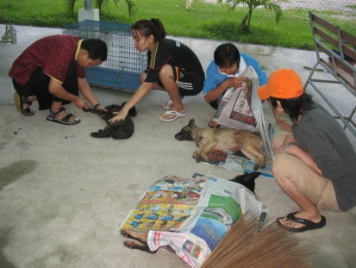
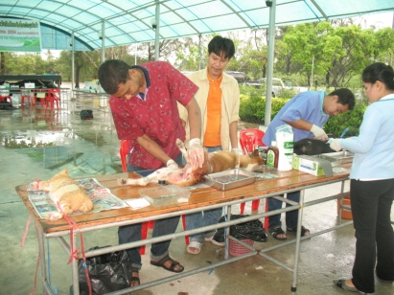

7. โครงการแข่งขันกีฬา-กรีฑาเด็ก เยาวชน และประชาชน เพื่อส่งเสริมและรณรงค์ให้เด็ก เยาวชน ได้ออกกำลังกายเพื่อสุขภาพ และห่างไกลยาเสพติด ซึ่งมีจำนวนผู้เข้าร่วมกิจกรรม รวมทั้งผู้ปกครองและผู้สนใจทั่วไป ประมาณ 3,000 – 5,000 คน
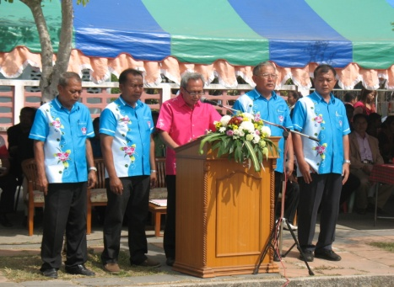

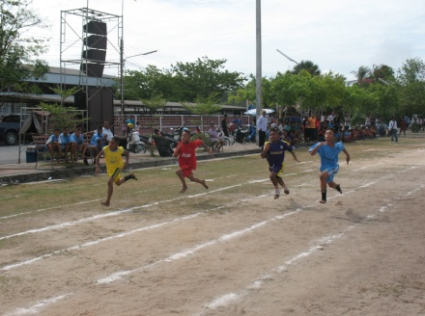
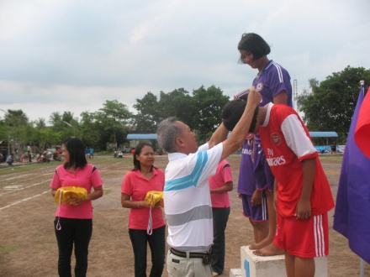
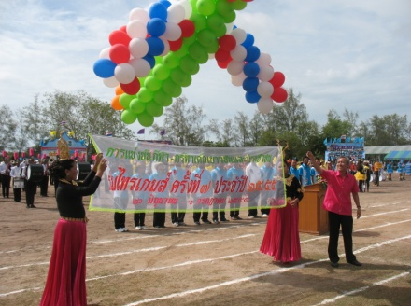
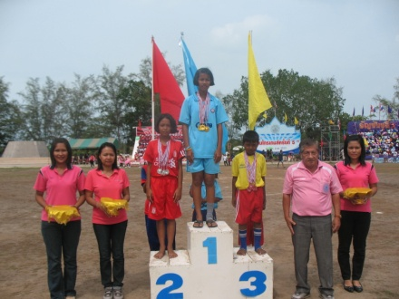
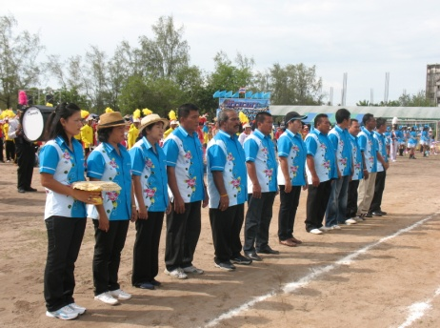
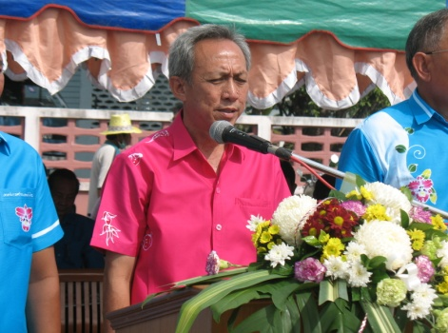

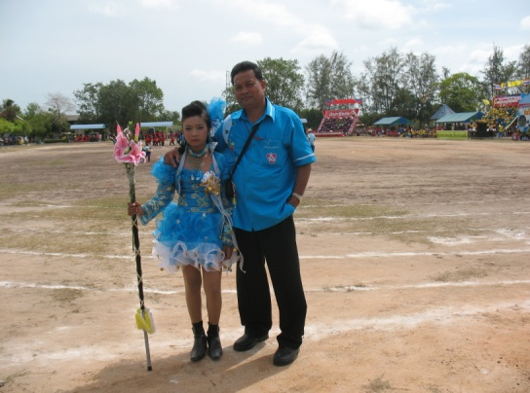

8. โครงการให้ความรู้และทัศนศึกษาดูงานของคณะกรรมการชุมชน(ผู้นำชุมชน) :
เพื่อเพิ่มประสิทธิภาพด้านการให้ความรู้ ประสบการณ์สิ่งใหม่ๆ ให้กับคณะกรรมการชุมชน/ผู้นำชุมชน มีผู้เข้าร่วมกิจกรรม 7 ชุมชน จำนวน 50 คน
9. โครงการสาธารณสุขชุมชน : เพื่อรณรงค์ ส่งเสริมให้ อสม.มีความรู้เข้าใจทางด้านงานสาธารณสุขมูลฐาน สามารถนำไปขยายผลได้ มีผู้เข้าร่วมกิจกรรม จำนวน 100 คน
10. โครงการให้ความรู้และทัศนศึกษาดูงานของ อสม. ผู้สูงอายุ : เพื่อให้ อสม.ผู้สูงอายุได้ไปทัศนศึกษาดูงานนอกสถานที่ เพื่อนำความรู้ ประสบการณ์สิ่งใหม่ๆ มาประยุกต์ และขับเคลื่อนกิจกรรมภายในท้องถิ่น อันเป็นการสร้างความเข้มแข็งให้กับชุมชนในโอกาสต่อไป มีผู้เข้าร่วมกิจกรรม ประมาณ 100 คน
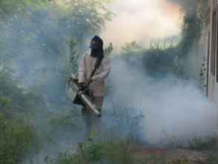
11. โครงการรณรงค์ป้องกันโรคติดต่อ : เพื่อป้องกันโรคติดต่อชนิดต่างๆที่มาจากยุง โดยมีมาตรการพ่นหมอกควันเพื่อกำจัดยุง และ พาหะนำโรคชนิดต่างๆ โดยมีการ ดำเนินการ เฉลี่ย 1 ครั้ง/เดือน ทั่ว ทั้ง 7 ชุมชน
12. โครงการให้ความรู้ในการควบคุมป้องกันยาเสพติด/โรคเอดส์ : เพื่อให้ความรู้เรื่องยาเสพติดและการป้องกันโรคเอดส์ กลุ่มเป้าหมายผู้เข้าร่วมอบรม คือเด็กนักเรียนจากโรงเรียนหัวไทร
บำรุงราษฏร์ จำนวน 100 คน นอกจากนี้ก็มีการ รณรงค์ ประชาสัมพันธ์เสียงตามสาย ทั่วถึงทั้ง 7 ชุมชน อีกช่องหนึ่ง
13. โครงการสร้างสุขภาพชุมชน : เพื่อดูแลสุขภาพชุมชน สามารถป้องกันโรคจากต้นเหตุ รักษาได้ทันท่วงที โดยกลุ่ม อสม.จำนวนประมาณ 100 คน
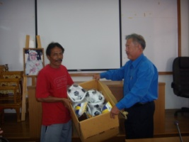
14. โครงการจัดซื้ออุปกรณ์กีฬาให้ชุมชน : เพื่อส่งเสริม เด็ก และเยาวชนในชุมชนออกกำลังกาย ห่างไกลยาเสพติด อย่างเป็นระบบ โดยมอบอุปกรณ์กีฬาให้ตัวแทนชุมชน ทั้ง 7 ชุมชน ซึ่งประธานชุมชนเป็นผู้รับมอบจาก นายกสมชาย อริยกุลนิมิต
15. โครงการส่งทีมกีฬา-กรีฑา แข่งขันในระดับต่างๆ : เพื่อส่งเสริมและสนับสนุนการ แข่งขันกีฬาประเภทกรีฑา
16. โครงการส่งทีมกีฬาในเขตเทศบาลเข้าร่วมแข่งขันกีฬาอำเภอ : เพื่อส่งเสริมการมีส่วนร่วมของชุมชนทั้ง 7 ชุมชน ได้หันมาออกกำลังกายโดยการเล่นกีฬา เพื่อสุขภาพ
17. โครงการแข่งขันกีฬาและกรีฑานักเรียนในเขตเทศบาล : เพื่อส่งเสริมการออกกำลังกาย ของเด็ก เยาวชน ห่างไกลยาเสพติด
18. โครงการส่งเสริมการออกกำลังกายของประชาชน : เพื่อให้ประชาชนรู้จักการออกกำลังกายเพื่อสุขภาพ โดยเฉพาะชมรมคนรักสุขภาพ มีผู้เข้าร่วมกิจกรรม ประมาณ 150 คน
19. โครงการอนามัยแม่และเด็ก : เพื่อให้ความรู้ ความเข้าใจถึงการดูแลรักษาสุขภาพของคุณแม่มือใหม่และการเลี้ยงดูลูกที่ถูกวิธี เพื่อให้เติบโตเป็นเด็กที่มีคุณภาพให้กับสังคมต่อไป นอกจากนั้นก็ได้นำอุปกรณ์เครื่องใช้ที่จำเป็นสำหรับการเลี้ยงดูบุตรมอบให้กลุ่มเป้าหมาย 7 ชุมชน
20. โครงการทัศนศึกษาศูนย์พัฒนาเด็กเล็ก : เพื่อนำเด็กนักเรียนไปทัศนศึกษานอกสถานที่ เกิดการเรียนรู้ ประสบการณ์สิ่งใหม่ๆ มีผู้เข้าร่วมกิจกรรมประมาณ 100 คน
21.โครงการพิธีทางศาสนาและประเพณีต่างๆ : เช่น ประเพณีวันขึ้นปีใหม่ ประเพณีสงกรานต์ ประเพณีชักพระ ประเพณีลอยกระทง แต่ละกิจกรรมมีผู้เข้าร่วมโครงการประมาณ 10,000-20,000 คน
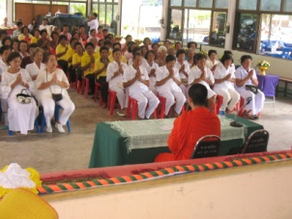
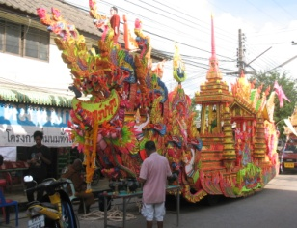
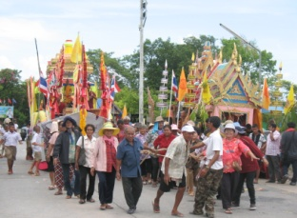

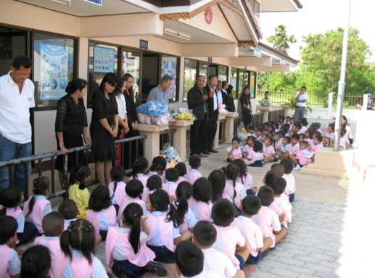
22. โครงการสนับสนุนอาหารกลางวัน : เพื่อให้เด็กนักเรียนได้มีอาหารกลางวัน และอาหารเสริมนมรับประทาน ซึ่งมีโรงเรียนหัวไทร(เรือนประชาบาล) โรงเรียนบ้านหน้าศาล และศูนย์พัฒนาเด็กเล็กเทศบาลตำบลหัวไทร มีนักเรียนประมาณ 1,348 คน
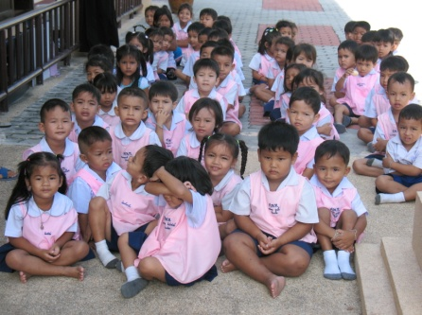

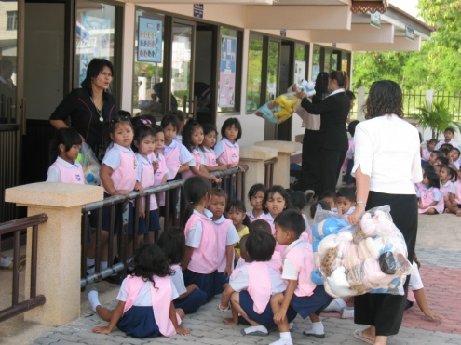

23. โครงการเสวนาพัฒนาชุมชนให้เข้มแข็ง
เพื่อเปิดเวทีสาธารณะในการรับฟังความคิดเห็น ประเด็นปัญหา ข้อเสนอแนะ ของชุมชนทั้ง 7 ชุมชน โดยจะสัญจรเปิดเวทีให้ครอบคลุมครบทั้ง 7 ชุมชน ซึ่งมีผู้เข้าร่วมประชุมรวมทั้งหมด ประมาณ 700 – 1,000 คน

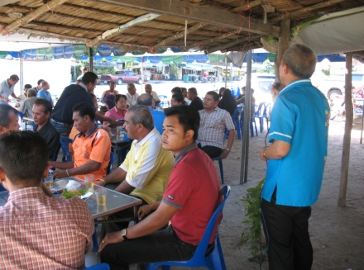
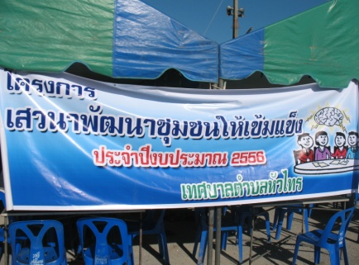

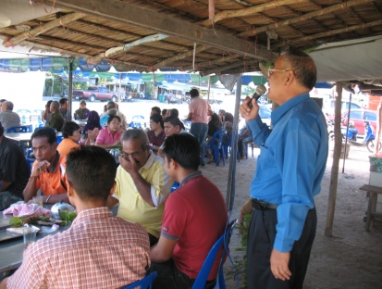

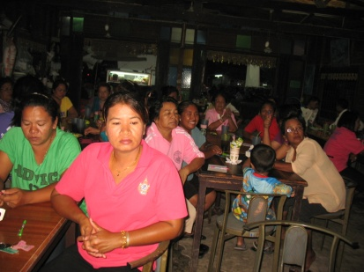

24. โครงการจ้างเหมาเอกชนเพื่อดูแลศูนย์การเรียนรู้ ICT ชุมชน ซึ่งได้เปิดให้บริการในเวลาราชการ โดยมีผู้สนใจเข้ามาใช้บริการในระดับหนึ่ง แต่มีผู้สนใจจำนวนมาก ก็คือเด็กนักเรียนเวลาเลิกเรียนช่วงเย็น สนใจเข้ามาใช้บริการเป็นจำนวนมาก
25. โครงการติดตั้งกล่อง CCTV (กล้องวงจรปิด) ในตลาดสดเทศบาลตำบลหัวไทร แยกเป็น
- ในตลาดสดปลา จำนวน 2 ตัว
- ด้านหน้าตลาดสด จำนวน 4 ตัว
- ในตลาด จำนวน 6 ตัว
รวมทั้งหมด จำนวน 12 ตัว

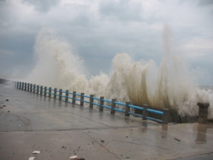

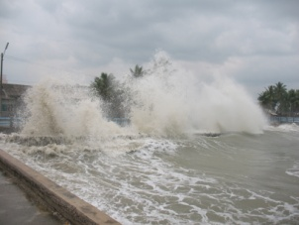
ภายใต้ยุทธศาสตร์การพัฒนาด้านการคมนาคมจราจร สาธารณูปโภคและสาธารณูปการ เพื่อแก้ปัญหาและตอบสนองความต้องการของประชาชนโดยการสร้าง และปรับปรุงสิ่งอำนวยความสะดวกทางด้านสาธารณูปโภค และสาธารณูปการ ให้เหมาะสมได้มาตรฐาน ซึ่งมีรายละเอียดของโครงการ ดังนี้

- ผลสัมฤทธิ์
- โครงการขยายเขตไฟฟ้า ภายในเขตพื้นที่เทศบาลตำบลหัวไทร
- โครงการปรับปรุงภูมิทัศน์แหล่งท่องเที่ยวชายทะเลบ้านหน้าศาล ด้านหลังเขื่อน หมู่ที่ 3
- โครงการก่อสร้างท่อระบายน้ำถนนเชื่อมถนนสุขาภิบาล แยกถนนหน้าวัดหัวไทร ซอย 2
- โครงการก่อสร้างรางระบายน้ำทางเข้าตลาดไก่
- โครงการก่อสร้างรางระบายน้ำ คสล.สุขาภิบาล 10 (ด้านทิศใต้)
- โครงการก่อสร้างรางระบายน้ำ ซอยหลังสำนักงานสาธารณสุข(ด้านทิศใต้)
- โครงการก่อสร้างท่อระบายน้ำถนนร่มไทร
- โครงการก่อสร้างถนน คสล.สุขาภิบาล 8 ซอย 2
- โครงการก่อสร้างท่อระบายน้ำถนนสุขาภิบาล 7
- โครงการก่อสร้างอาคารศูนย์กีฬาเฉลิมพระเกียรติ 84 พรรษา
- โครงการก่อสร้างรางระยายน้ำ คสล.ชุมชน ม. 3 ตำบลหน้าสตน
- โครงการก่อสร้างอาคารศูนย์กีฬาเฉลิมพระเกียรติ 84 พรรษา (เพิ่มเติม)
- โครงการก่อสร้างถนน คสล.สุขาภิบาล 8 ซอย 2
- โครงการก่อสร้างปรับปรุงทางเท้า ไฟฟ้าถนนโรงเรียนหัวไทร(เรือนฯ)
- โครงการก่อสร้างถนน คสล.ซอยหลังวัดหัวไทร
- โครงการก่อสร้างถนน คสล.ตามแนวเขตเทศบาล หมู่ที่ 7 ตำบลหน้าสตน
- โครงการก่อสร้างถนน คสล.ซอยหลังเพชรทวี 2
- โครงการก่อสร้างรางระบายน้ำ คสล.ซอยเทศบาล 11 หมู่ 7 ตำบลหน้าสตน
- โครงการก่อสร้างขยายเขตระบบจำหน่ายเพื่อจ่ายกระแสไฟฟ้าอาคารศูนย์กีฬาเฉลิมพระเกียรติ 84 พรรษา และพื้นที่ต่อเนื่อง

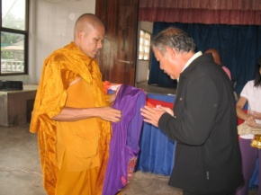

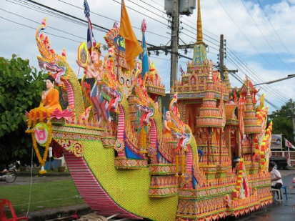

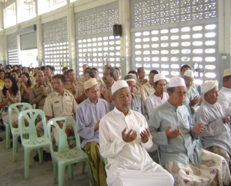
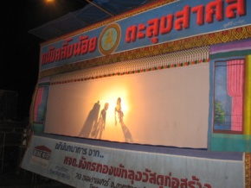
เพื่อส่งเสริมและสืบสานประเพณีท้องถิ่นของสังคมไทย โดยให้ประชาชนมีส่วนร่วม และได้มีการประชาสัมพันธ์เพื่อเผยแพร่ประเพณีวัฒนธรรมท้องถิ่นใน เชิงส่งเสริมการ
ท่องเที่ยว โดยมีการโครงการที่ได้ดำเนินการ ดังนี้
- ผลสัมฤทธิ์ :

1. โครงการทำบุญตักบาตรวันขึ้นปีใหม่ : มีประชาชนร่วมทำบุญตักบาตรไหว้พระรับศีลรับพร ประมาณ 1,000-2,000 คน
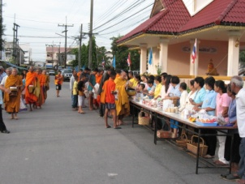
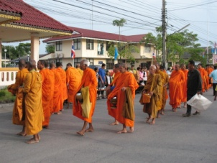
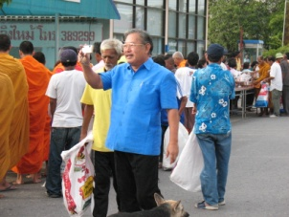

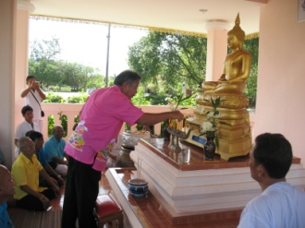
2.โครงการงานประเพณีสงกรานต์ : ได้จัดให้มีการรดน้ำดำหัวผู้สูงอายุ นอกจากนั้นก็มีการสรงน้ำพระพุทธสิหิงค์/ร่วมทำบุญ ฟังการบรรยายธรรมะ พระคุณเจ้าเจริญชัยมงคลคาถาให้พรแก่ลูกๆหลานๆและร่วมรับพรจากพระคุณเจ้าเพื่อความเป็นสิริมงคลโดยมีผู้เข้าร่วม กิจกรรม ประมาณ 1,000 – 1,500 คน
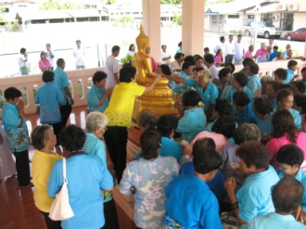
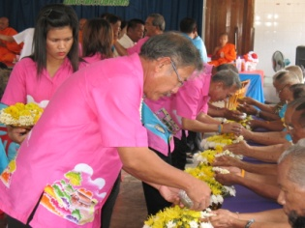
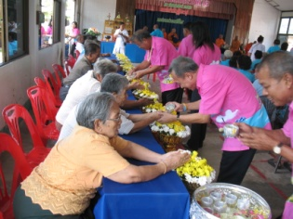

3. โครงการประเพณีชักพระ : มีกิจกรรมรายละเอียด ดังนี้
1. มีเรือพระมาร่วมชุมนุมจากวัดต่างๆ จำนวน 43 ลำ
2. มีรายการมโหรสพแสดงตลอดคืน
- มีประชาชนให้ความสนใจเข้าร่วมกิจกรรมทั้งหมด ประมาณจำนวน
20,000-30,000 คน
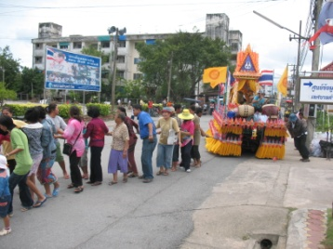
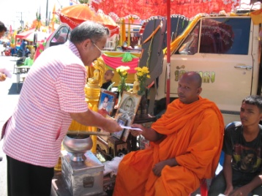
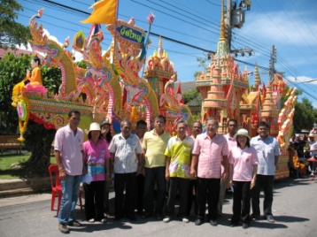

4. โครงการประเพณีลอยกระทง : ประจำปีงบประมาณ 2561 มีกิจกรรมรายละเอียด ดังนี้
1. มีการประกวดนางนพมาศ มีผู้สมัครเข้ารับการแข่งขัน จำนวน 12 คน
2. มีรถขบวนบุปผชาด ประดับ ตกแต่งด้วยดอกไม้สวยสดงดงาม ไม่ว่าจะเป็นหน่วยงาน ภาครัฐ ภาคเอกชน กลุ่ม องค์กรต่างๆ ที่ให้ความร่วมมือร่วมกิจกรรมในงานลอย กระทง
3. มีการประกวดกระทง 2 ประเภท คือ ประเภทความสวยงาม ประเภทความคิด- สร้างสรรค์ ซึ่งมีผู้สนใจส่งกระทงเข้าประกวดเป็นจำนวนมาก
มีผู้สนใจเข้าร่วมกิจกรรมประมาณ 10,000 คน
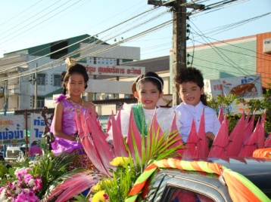
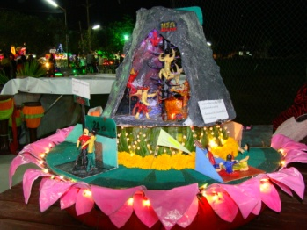


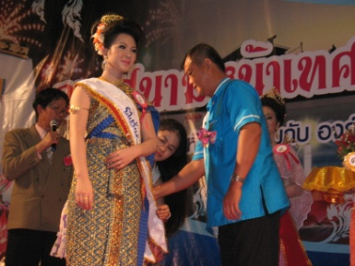
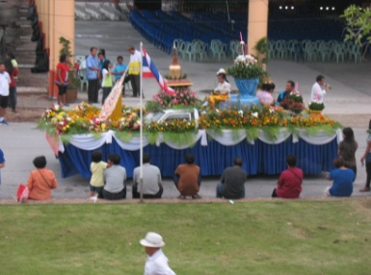

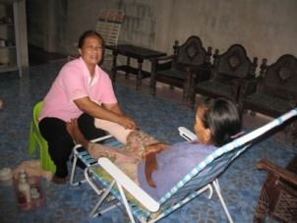
- เพื่อส่งเสริมสนับสนุนการสร้างงาน สร้างอาชีพที่ยั่งยืนให้กับประชาชนในเขตเทศบาลตำบลหัวไทร และให้ความรู้ด้านต่างๆ แก่ชุมชน ตลอดถึงการเข้ามามีส่วนร่วมกิจกรรมต่างๆ ของเทศบาล และรณรงค์ต่อต้านป้องกันยาเสพติด โดยยึดหลักการบริหารงานแบบธรรมาภิบาล

- ผลสัมฤทธิ์
โครงการ/กิจกรรมที่ได้ดำเนินการทางด้านการแก้ปัญหาความยากจน มีดังนี้
1. โครงการส่งเสริมการเรียนรู้จากภูมิปัญญาไทยและวิทยากรสมัยใหม่ : เพื่อสนับสนุนให้ชุมชนได้มีโอกาสไปทัศนศึกษาดูงานเรียนรู้ภูมิปัญญาไทยสมัยใหม่ เพื่อก่อให้เกิดความรู้ ความคิดที่จะนำมาคิดค้นและปรับใช้ให้เข้ากับชุมชนของเรา
2. โครงการส่งเสริมอาชีพให้ประชาชน : เพื่อสร้างงาน สร้างอาชีพให้ชุมชน สามารถนำความรู้ ประสบการณ์ไปประกอบอาชีพเองได้ ซึ่งทางงานพัฒนาชุมชน ได้มีการก่อตั้งกลุ่มสตรี และได้รับการสนับสนุนงบประมาณ เพื่อเชิญวิทยากรมาบรรยาย สาธิตการทำ น้ำยาล้างจาน น้ำยาปรับผ้านุ่ม แชมพู การจัดดอกไม้ การทำขนม อาหาร เป็นต้น
ซึ่งล่าสุดทางกองการศึกษา งานพัฒนาชุมชน ก็ได้จัดฝึกอาชีพ ทำอาหาร ทำขนมเบื้องญวน ทำสเต๊กไข่ ทำการจักสาน จำนวนผู้เข้าร่วมกิจกรรม 30 คน โดยใช้อาคารเฉลมพระเกียรติ 84 พรรษา เป็นสถานที่ทำกิจกรรม
3. โครงการาจัดทำแผนแม่บทชุมชน : เพื่อขับเคลื่อนกิจกรรมในการจัดทำแผนชุมชน ตามนโยบายของกระทรวงมหาดไทย ให้ชุมชนเกิดกระบวนการเรียนรู้ด้วยตนเอง รู้จักแสวงหารายได้ เพิ่มรายได้ ลดรายจ่าย โดยการผนวกร่วมกับเวทีเสวนาเพื่อรับทราบปัญหาความเดือดร้อนของประชาชนในชุมชนทั้ง 7 ชุมชน มีผู้เข้าร่วมประมาณ 700-1,000 คน

- ผลสัมฤทธิ์ :
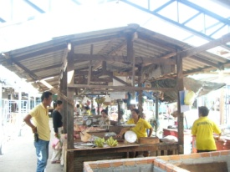
1. โครงการส่งเสริมอาชีพให้ชุมชนในเขตเทศบาล
จากผลการบริหารการดำเนินงานในรอบปีที่ผ่านมา ได้รับความร่วมมือด้วยดีจาก พ่อค้า แม่ค้า รวมทั้งชมรมตลาดสดเทศบาลตำบลหัวไทร ได้มีจิตสำนึกในการร่วมกันให้ความสำคัญ รักษาความสะอาด ความเป็นระเบียบเรียบร้อย มีมาตรฐานการจำหน่ายสินค้าอย่างเที่ยงธรรม ไม่เอาเปรียบผู้บริโภค โดยการจัดให้มีตาชั่งกลางมาตรฐานไว้รองรับ ตรวจสอบ สำหรับผู้บริโภคที่ไม่มั่นใจต่อมาตรฐานการชั่ง มีการสุ่มตัวอย่างอาหาร เพื่อตรวจหาสารปนเปื้อน ซึ่งเป็นอันตรายต่อสุขภาพ จนเป็นที่มาของการได้รับรางวัล
ต่อมาจากผลการดำเนินงาน ของคณะผู้บริหาร ก็ได้รับความร่วมมือ ร่วมใจ จากพ่อค้า แม่ค้า ประชาชน และผู้เกี่ยวข้องทุกภาคส่วน จนได้รับรางจากจังหวัด และจากหน่วยงานที่เกี่ยวข้องตลอดมา
สำหรับการบริหารการดำเนินงานที่ผ่านมา ย่อมแสดงให้เห็นว่า หน่วยงานเทศบาลตำบลหัวไทร มีการพัฒนาตลาดสดเทศบาลตำบลหัวไทร จนเป็นที่ยอมรับอย่างกว้างขวาง อันเป็นการสร้างความเชื่อมั่น ให้แก่ผู้บริโภคสินค้าที่มาจับจ่ายใช้สอยในตลาดสดเทศบาลตำบลหัวไทร ดังกล่าวได้ในระดับหนึ่ง
◆ ตลาดสดเทศบาลในปัจจุบัน
ตามนโยบายของคณะผู้บริหารเกี่ยวกับการดำเนินงานของตลาดสดเทศบาล มีวัตถุประสงค์ ดังนี้
- เพื่อให้การบริหารงานด้านตลาดสดเป็นไปด้วยความเรียบร้อย และมีประสิทธิภาพ โดยพ่อค้า แม่ค้า และทุกภาคส่วนมีส่วนร่วม
- เพื่อให้การบริหารงานด้านพาณิชย์มีประสิทธิภาพ เกิดผลสัมฤทธิ์อย่างแท้จริง
- เพื่อให้ประชาชนได้รับการคุ้มครองจากการบริโภคที่ถูกหลักสุขาภิบาล
◆ สำหรับการบริหารงานในปัจจุบันเกี่ยวกับกิจการตลาดสด มีภารกิจที่ดำเนินการ ดังนี้
- ตรวจให้คำแนะนำด้านสุขาภิบาลตลาดสด
- จัดระเบียบสังคมให้ตลาดสดมีความเป็นระเบียบเรียบร้อย
- ตรวจให้คำแนะนำ ทำความสะอาดและล้างตลาดอย่างน้อย 1 ครั้ง/เดือน
- ตรวจและให้คำแนะนำในการกำจัดขยะมูลฝอยในตลาดสด
- ตรวจสุขภาพสัตว์ก่อนฆ่า และตรวจเนื้อสัตว์
- ทำความสะอาดโรงฆ่าสัตว์ให้ถูกต้องตามหลักวิธีสุขาภิบาล
- ตรวจและจับกุมการฆ่าสัตว์ และจำหน่ายเนื้อที่ไม่ได้รับอนุญาต
- ตรวจหาสารตกค้าง สารปนเปื้อน โดยความร่วมมือของ อย.น้อย
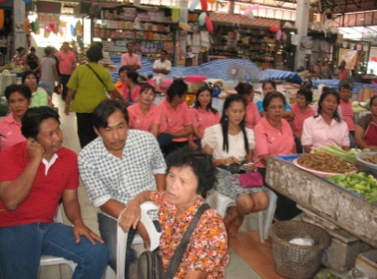
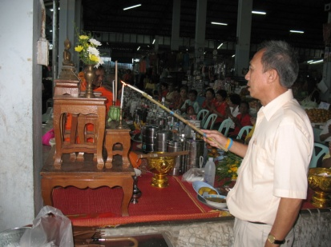
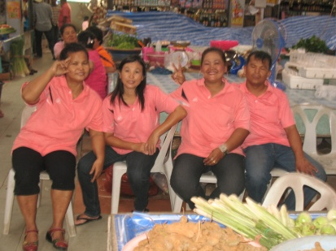
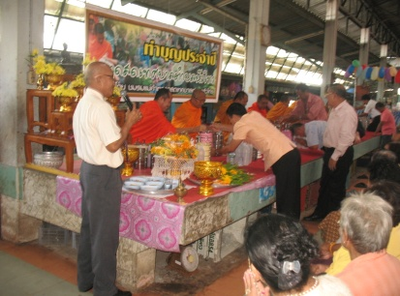
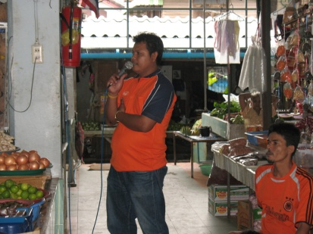
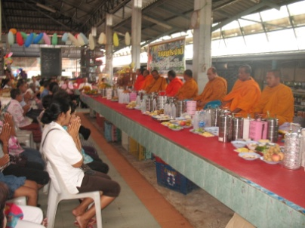
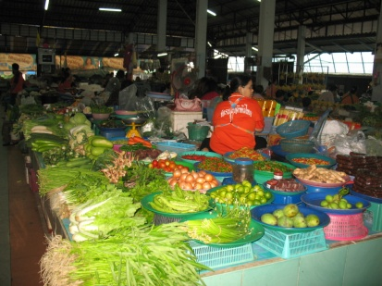

- มีการรับฟังความคิดเห็นของพ่อค้า-แม่ค้าในตลาดสด
- มีการรณรงค์เชิญชวนปลูกสร้างจิตสำนึกให้พ่อค้า-แม่ค้าในตลาดสด ร่วมด้วยช่วยกันในการรักษาความสะอาด
- มีการแก้ไขปัญหาแม่ค้า-พ่อค้า ที่จำหน่ายสินค้าตลาดโต้รุ้งสี่แยกบ้านบางไร่ โดยการขอประชามติย้ายมาจำหน่ายที่ริมถนนหน้าวัดหัวไทร ซึ่งมีแม่ค้า-พ่อค้า ประมาณ 30-50 ราย ที่นำสินค้ามาจำหน่าย

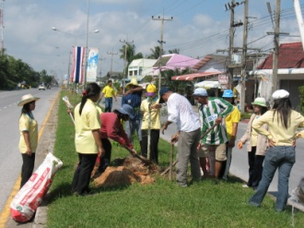

เพื่อปลูกฝั่ง สร้างจิตสำนึกให้ประชาชนรักษาสิ่งแวดล้อม
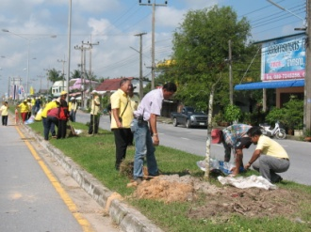
ส่งเสริมสุขภาพอนามัยของตนเอง มี รายละเอียดโครงการ ดังนี้
- ผลสัมฤทธิ์ :

- โครงการพัฒนาและพิทักษ์สิ่งแวดล้อม : ได้เชิญชวนให้ชุมชนเข้ามามีส่วนร่วมในการช่วยกันอนุรักษ์และรักษาสิ่งแวดล้อม จำนวน 1 ครั้ง
- โครงการรณรงค์และเผยแพร่ประชาสัมพันธ์สร้างจิตสำนึกให้ประชาชนรักษาสิ่งแวดล้อม : โดยการประชาสัมพันธ์เสียงตามสาย และรณรงค์สร้างจิตสำนึกให้ประชาชนมีความรับผิดชอบร่วมกัน จำนวน 1-2 ครั้ง/เดือน
- โครงการทำความสะอาดและล้างตลาดสดด้วยน้ำยาเคมี : เพื่อรักษาความสะอาดและกำจัดเชื้อโรค และให้ถูกหลักสุขาภิบาล จำนวน 1 ครั้ง/เดือน นอกจากนี้ได้บูรณาการร่วมกับสาธารณสุขจังหวัดจัดทำโครงการตลาดน่าซื้อ โดยได้รับความร่วมมือจากชมรมแม่ค้าตลาดสดในการดำเนินกิจกรรม ดังกล่าว
4. โครงการพัฒนาตลาดดีมีมาตรฐาน เพื่อให้ความรู้ ความเข้าใจที่ถูกต้องแก่กลุ่มพ่อค้า แม่ค้า
ในการดำเนินกิจกรรมการพัฒนาตลาดให้น่าจับจ่ายใช้สอย

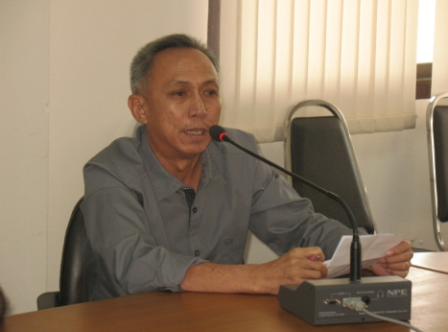
คำปรารภ
จากนายกเทศมนตรี

ตามที่ข้าพเจ้า พร้อมทีมงานบริหาร ได้เข้ามาบริหารการดำเนินงานท้องถิ่น ตามที่ประชาชนทั้งหลายมอบหมายให้ ข้าพเจ้าพร้อมทีมงาน ได้ทุ่มเทกำลังกาย กำลังใจ สติปัญญา ตลอดถึงการใช้จ่ายงบประมาณด้วยความรอบคอบ และระมัดระวัง มีนโยบาย โดยยึดเอาผลประโยชน์ของประชาชนเป็นตัวตั้ง เน้นให้ประชาชนเข้ามามีส่วนร่วมในการทำงานทุกขั้นตอน ผลที่ได้คือ สามารถนำความสำเร็จหลายประการมาสู่ท้องถิ่น อย่างเป็นรูปธรรม ดังปรากฏรายละเอียดจากรายงานแสดงผลการดำเนินงานในเอกสารเล่มนี้
สุดท้ายนี้ ขอเรียนยืนยันด้วยความมุ่งมั่นต่อประชาชนในเขตเทศบาลตำบลหัวไทรว่า จะบริหารท้องถิ่นในช่วงระยะเวลาที่เหลือให้เจริญก้าวหน้าต่อไปในอนาคต มีความเป็นประชาธิปไตย โปร่งใส่ มีคุณธรรม โดยยึดหลักการบริหารจัดการที่ดีเป็นเครื่องมือในการขับเคลื่อนการดำเนินงาน เพื่อทำงานให้เกิดประโยชน์สูงสุดแก่ท้องถิ่น และประชาชนต่อไป.

นายเรวัตร ด่านตันติศุภกุล
นายกเทศมนตรีตำบลหัวไทร

